(der,das)**ein/**die**eine ….. (**der,das)**kein/keine**die

Ist das **ein** Auto? 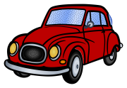Ja, das ist …………. Auto.

Ist das **ein** Heft?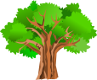 Nein, das ist ………… Heft, das ist ……. Baum.

Ist das **ein** Buch? Ja, das ………………………………… .

Ist das **eine** Frau?Nein, das ist ……….. Frau, das ist ….. Mann.

Ist das **ein** Haus?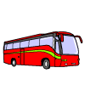Nein, das ist ………. Haus, das ist……Autobus.

Ist das **eine** Blume? Ja, das ist …………………………….. .

Ist das **eine** Flasche?C:\Users\Kati\AppData\Local\Microsoft\Windows\INetCache\IE\XL4HWF4M\white-wine-303169_640[1].pngNein, das ist …….Flasche, das ist ……Glas.

Ist das **ein** Stift?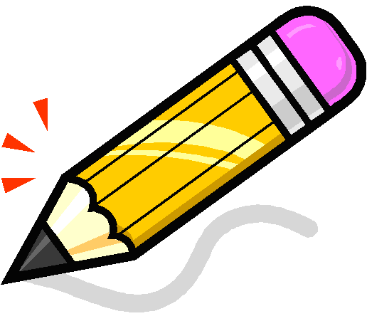 Ja, …………………………………… .

Ist das **eine** Maus?C:\Users\Kati\AppData\Local\Microsoft\Windows\INetCache\IE\6IFWBK8A\24345[1].jpgNein, das ist ……..Maus, das ist ……… Katze.

Ist das **ein** Bett?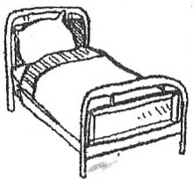 Ja, ………………………………………..……

Ist das **eine** Mappe?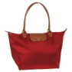 Nein, ………………………………..…

Ist das………………………………………………………………………